四种布局形式下超声速飞行器进气道气动特性实验对比研究 
谢文忠， 郭荣伟
(南京航空航天大学 能源与动力学院，江苏 南京 210016)
摘 要: 通过风洞试验数据对比分析了四种布局形式下超声速飞行器进气道的速度特性、攻角特性和侧滑角特性，所研究的进气道布局形式包括轴对称进气道、下颔式进气道、双下侧二元进气道以及“X”型倒置二元进气道，且均为定几何混压式进气道。结果表明：1) 四种布局形式进气道性能随马赫数的变化趋势基本一致，唯有“X”型倒置二元进气道的流量系数在封口马赫数达到1后略有下降。2)在实验范围内，下颔式进气道和双下侧二元进气道均具有良好的正攻角性能，其中以双下侧二元进气道正攻角性能最好，但是负攻角性能都较差；轴对称进气道和“X”型倒置二元进气道在6°攻角以内随攻角增加性能虽有减小，但总的来说下降不大，然而当攻角大于6°时，性能急剧降低。3) 在小侧滑角4°以内，轴对称进气道、下颔式进气道和“X”型倒置二元进气道性能均下降不大，而双下侧二元进气道则相对较差。
关键词: 超声速飞行器，布局形式，轴对称进气道，下颔式进气道，双下侧二元进气道，“X”型倒置二元进气道，实验研究
中图分类号: V231.3 文献标识码: A
Experimental Investigation of Mixed-compression Supersonic Inlets Based on Four Air-breathing aircraft Configurations
XIE Wen-zhong, GUO Rong-wei
(College of Energy and Power Engineering, Nanjing University of Aeronautics and Astronautics, Nanjing 210016, China)
Abstract: An investigation has been conducted in a wind tunnel to compare the aerodynamics characteristics of mixed-compression supersonic inlets based on four air-breathing aircraft configurations, including (a)axisymmetric inlet, (b)chin inlet , (c)twin-90° ventral 2D inlet, and (d)sweep-forward high-light “X”-type 2D inlet. Results indicate: 1)The performances of these inlets have nearly the same tendencies versus Mach number, except that the mass flow ratio of the sweep-forward high-light “X”-type 2D inlet decreases a little after reaching 1 ; 2) Both of the chin inlet and the twin-90° ventral 2D inlet have better performance at positive angles of attack and worse performance at negative angles of attack than the other two layouts, the inlet performances of which decline slightly at angles of attack from 0° to ±6°, but decreases drastically when the angle of attack departs farther from ±6°. Also the twin-90° ventral 2D inlet has the highest performance at positive angles of attack. 3) The performance of three types decreases slightly at yaw angles from 0° to 4°, except that the twin-90° ventral 2D inlet operates worse.
Key words: Supersonic crusing aircraft, configuration, axisymmetric inlet, chin inlet , twin-90° ventral 2D inlet , sweep-forward high-light “X”-type 2D inlet, experimental investigation

引言
超声速进气道作为超声速飞行器主要动力装置—冲压发动机的关键部件之一，其性能的高低将直接影响冲压发动机推力的大小，乃至影响飞行器的总体性能。由于定几何进气道具有结构简单、重量轻等优点，比较适合应用于超声速飞行器；同时，在冲压发动机中大多采用混压式进气道以获得超声速进气道较小的外阻和较好的起动性能，所以冲压发动机常用定几何混压式进气道。只有当定几何混压式进气道以较高的性能在整个飞行包线内稳定工作，才能确保超声速飞行器作战效能的发挥。进气道布局形式对定几何混压式进气道在不同飞行工况下的性能存在显著影响，因此综合对比分析几种典型布局形式对进气道整体性能随马赫数、攻角以及侧滑角变化趋势的影响显得尤为重要。
冲压发动机进气道的布局形式按照入口形状主要分为轴对称、二元及下颔式三种，按照入口相对于弹身轴向位置分为头部和后置两种，按照进气道相对于弹身的周向布局分为腹下、“一”字型、“十”字型以及“X”型四种，按照个数可分为一个、两个和四个三种。国内外对结合超声速飞行器上述诸多布局形式进气道性能开展了大量的研究工作，但大多集中在针对一种布局形式进气道性能的研究上^{[1]~[12]}。也有少量公开文献对比研究了几种入口形状进气道以及相对于弹身不同周向方位布局的气动性能。文[13]实验对比了双下侧90°布局后置半圆锥进口进气道和“十”字型布局后置轴对称进口进气道在大攻角和大侧滑角下的性能，研究发现，与后者相比，前者具有较好的正攻角性能，但随侧滑角增加性能下降较大。文[14]对“X”型正置的矩形和半圆形进口进气道进行了数值仿真对比研究，结果表明在7°攻角下，矩形进气道流场畸变及流动损失情况均比半圆形进气道要好。文[15]分析了三种进气道布局和不同进气道压缩面位置的进气道性能,对比表明不同进气道布局和压缩面位置进气道的方案各有优缺点。然而通过实验数据对多种布局形式进气道特性进行综合对比分析研究却鲜见公开文献发表，据文[16]报道，NASA曾对无干扰的轴对称、二元和下颔式三种进气道进行实验研究，实验表明轴对称进气道性能随攻角的增加而迅速下降，与此相反，二元和下颔式进气道的性能（总压恢复和发动机流量）随攻角的增加而提高，但是该项研究是针对单个进气道开展的研究工作，并没有考虑弹身的影响。现代进气道与导弹总体越来越趋于一体化设计^{[14]~[19]}，弹体同进气道之间存在气动干扰，从而影响进气道的流态和性能，另一方面，采用多个进气道组合的进气系统由于共用一个燃烧室，各个进气道之间存在耦合影响。
为此，本文利用实验综合对比研究了四种典型布局形式下超声速飞行器定几何混压式进气道的气动性能随来流马赫数、攻角、侧滑角的变化趋势，所研究的进气道布局形式包括轴对称进气道、下颔式进气道、双下侧二元进气道以及“X”型倒置二元进气道。研究表明：四种进气道的速度特性基本一致，只是“X”型倒置二元进气道的流量系数在封口马赫数达到1后略有下降；双下侧二元进气道和下颔式进气道均具有良好的正攻角性能；在小侧滑角范围内，四种进气道的性能下降不大，其中以双下侧二元进气道相对较差。

实验模型与实验设备

实验模型
图1给出了四种典型进气道在风洞中的照片，其中，图1 (a)轴对称进气道的工作马赫数范围Ma2.5～4.0，设计马赫数Ma3.5；图1 (b)下颔式进气道的工作马赫数范围Ma2.5～4.5，设计马赫数Ma4.0；图1 (c)双下侧90布局进气道的工作马赫数范围Ma2.5～3.5，设计马赫数Ma3.0，两个压缩面相向布置，实验中为了方便观察对模型进行了180 滚转安装；图1 (d)“X”型倒置二元进气道的工作马赫数范围Ma2.0～3.5，设计马赫数Ma3.0。上述四种进气道均为定几何混压式，后两种进气道相对于弹身后置，且均通过拐弯段进入同一个掺混段。
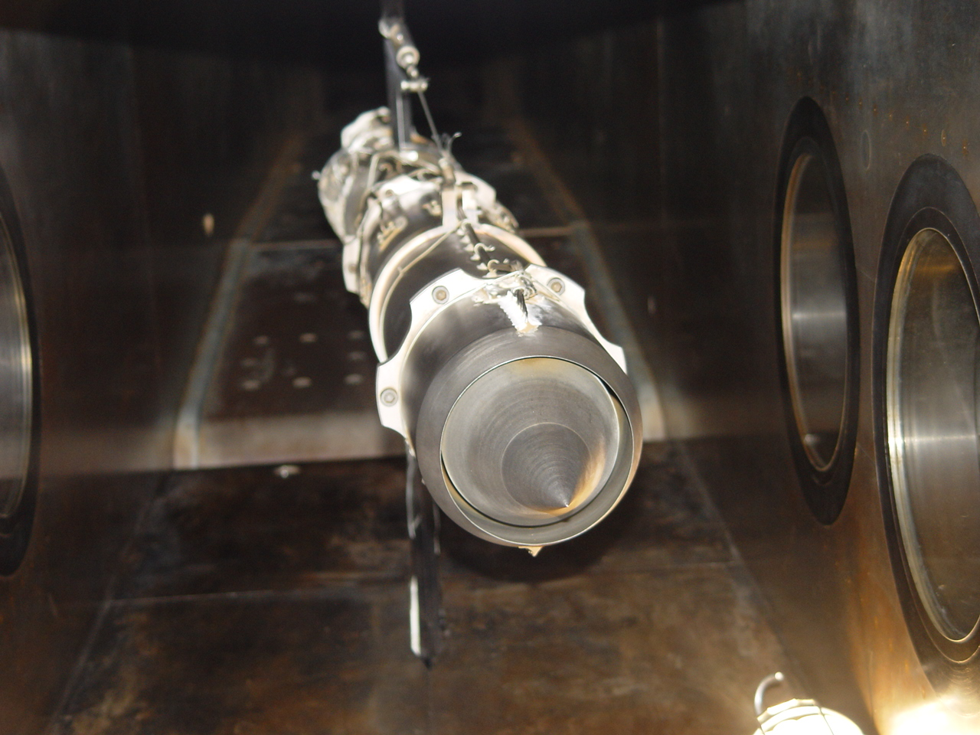 | 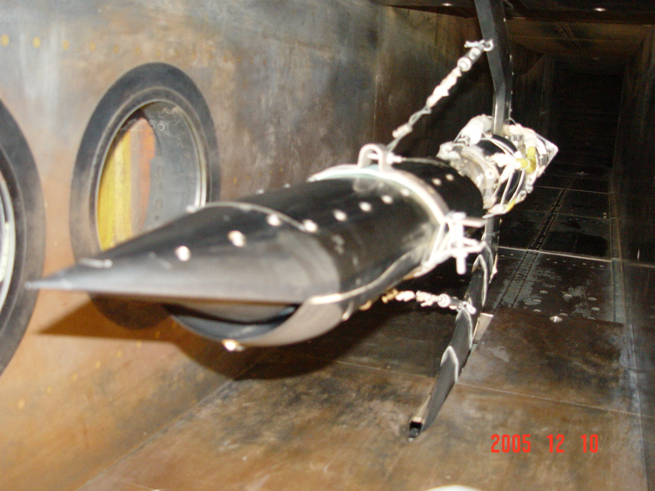
(a)轴对称进气道 | (b)下颔式进气道
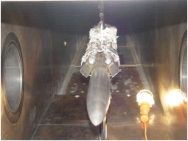 | 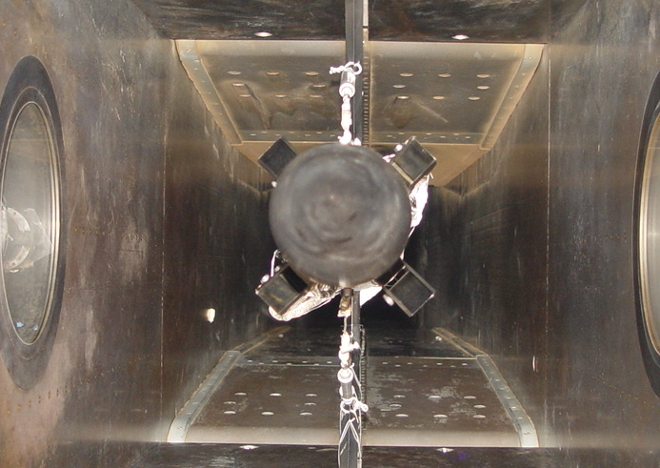
(c)双下侧二元进气道 | (d)“X”型倒置二元进气道
- 四种典型进气道模型在风洞中的照片

实验设备
吹风实验在中国航天科技集团第十一研究院的FD-06风洞中进行。该风洞为半回流暂冲式亚、跨、超声速风洞。马赫数范围Ma0.4～4.5，实验段横截面积为0.6m×0.6m。超声速实验时，通过更换喷管得到不同的马赫数。实验段的每一侧壁各有两个直径为230mm的观察窗，供纹影仪观察及显示流场使用。风洞使用弯刀支撑机构固定实验模型，气源压力为22.5×10⁵帕，气源容积为10000m³。
风洞控制系统采用计算机程序控制，主要由调压阀压力控制及显示系统、攻角机构控制及显示系统、Ma数控制及显示系统、超声速扩散段位置调节及显示系统、启动阀和节流阀的监控系统及安全联锁等组成。
风洞使用8400电子扫描阀进行测压，可以同时测量模型上的128个测压点，最大采样速度50KHZ，量程为±0.2Mpa，压力扫描器精度可达±0.05%F.S，压力校准精度可达±0.01%F.S。

实验结果与讨论
本文利用高速风洞吹风实验结果对轴对称、下颔式、双下侧二元和“X”型倒置二元四种定几何混压式进气道的总压恢复系数$σ$、流量系数ф等性能参数随工作马赫数Ma、攻角α以及侧滑角β的变化规律进行了综合对比分析，其中总压恢复采用的是流量平均，后两种多模块进气道所取的性能参数为所有进气道的平均性能（流量系数按算术平均，总压恢复按流量平均）。本文着重对比分析不同进气形式进气道相对的变化趋势，而非绝对的进气道性能，因此将各种进气道的性能与各自设计点（α=0°，β=0°）的性能之比，即相对总压恢复系数$\overline{σ}$和相对流量系数$\overline{φ}$，作为对比的相对性能参数。现将所得到的对比分析结果给出并讨论如下：

进气道性能随来流马赫数的变化趋势对比
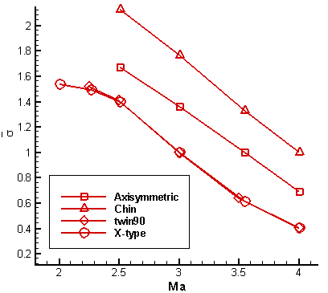
（a）相对总压恢复系数$\overline{σ}$
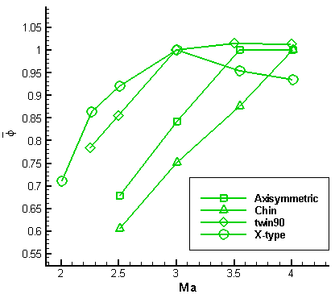
（b）相对流量系数$\overline{φ}$
- α=0°，β=0°时进气道性能随来流Ma的变化曲线
图2（a）和图2（b）分别给出了α=0°，β=0°时四种进气道相对总压恢复系数和相对流量系数随来流Ma的变化曲线。从图2（a）可以看出，随着来流马赫数的增加，所有类型进气道总压恢复系数均下降。由图2（b）可知，当来流马赫数低于封口马赫数时，所有进气道的流量系数均随马赫数的增加而增加，在封口马赫数达到1，之后随马赫数的增加，除“X”型倒置二元进气道外其余进气道的流量系数都基本保持在1附近，而“X”型倒置二元进气道的流量系数则略有下降,这主要是由于该弹身头部锥角较大，随马赫数的增加弹身头锥激波产生的损失不断增大，使到达进气道入口的气流总压恢复减小较多而引起的，可见对于采用后置进气道的弹头锥角不宜过大。
不难看出，四种布局形式进气道性能随马赫数的变化趋势基本一致，唯有“X”型倒置二元进气道的流量系数在封口马赫数达到1后略有下降。

进气道性能随飞行攻角的变化趋势对比
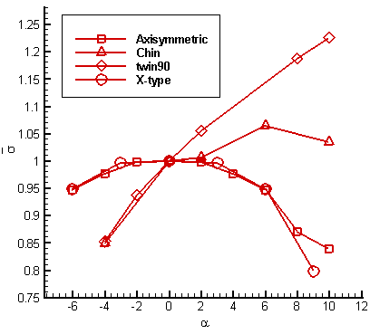
（a）相对总压恢复系数$\overline{σ}$
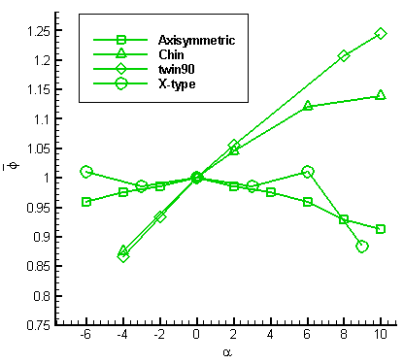
（b）相对流量系数$\overline{φ}$
- 设计Ma下β=0°时进气道性能随飞行攻角α的变化曲线
图3（a）和图3（b）分别给出了设计Ma下β=0°时四种进气道相对总压恢复系数和相对流量系数随飞行攻角α的变化曲线。由图3（a）可见，轴对称进气道和“X”型倒置二元进气道随攻角（这两种进气道具有对称性，讨论时攻角不分正负）的增加，总压恢复系数均下降，在6°攻角以内，下降趋势几乎相同；当攻角大于6°时，“X”型倒置二元进气道的总压恢复系数下降略快。尽管如此，这两种进气道在攻角6°以内均具有较高的总压恢复系数。下颔式进气道在正攻角0°∼10°范围内，随攻角的增加，总压恢复系数先增加，在攻角6°是达到最大，后略有下降，但攻角10°时仍高于0°攻角；在负攻角-4°∼0°范围内，随负攻角的增加，总压恢复系数与前两种进气道相比下降较快。双下侧二元进气道在正攻角0°∼10°范围内，随攻角的增加，总压恢复系数一直增加，且增加斜率比下颔式进气道要高；在负攻角-4°∼0°范围内，变化趋势与下颔式进气道几乎相同。从图3（b）可以看出，轴对称进气道随攻角的增加，流量系数下降；“X”型倒置二元进气道在6°以内，流量系数变化不大，当攻角大于6°时，流量系数下降较快；下颔式进气道和双下侧二元进气道在正攻角0°∼10°范围内，随攻角的增加流量系数均增加，只是后者增加更快些；在负攻角-4°∼0°范围内，均随负攻角的增加而减小，变化趋势相近，与前两种进气道相比下降较快。
四种进气道由于外压缩型面布局方式不同，使得进气道的整体性能随攻角的变化趋势差异很大。通过综合对比进气道相对总压恢复系数和相对流量系数这两个性能参数可知，在实验研究范围内，下颔式进气道和双下侧二元进气道均具有良好的正攻角性能，其中双下侧二元进气道由于具有弹身前体的遮蔽效果，正攻角性能最好，但是负攻角性能都较差；轴对称进气道和“X”型倒置二元进气道在6°攻角以内随攻角增加性能虽有减小，但总的说来下降不大，然而当攻角大于6°时，性能急剧降低。

进气道性能随飞行侧滑角的变化趋势对比
图4（a）和图4（b）分别给出了设计Ma下=0时四种进气道相对总压恢复系数和相对流量系数随飞行侧滑角的变化曲线。由图4（a）可见，下颔式进气道在侧滑角04范围内，随侧滑角的增加，相对总压恢复系数稍有下降，下降幅度略快于轴对称进气道和“X”型倒置二元进气道。与其他进气道相比，双下侧二元进气道在侧滑角06范围内，随侧滑角的增加，总压恢复系数下降最快，这可能是由于双下侧二元进气道外压缩面相对于弹身的布置方式导致进入进气道的气流受侧滑角干扰较大的缘故所造成的。参见图4（b）可知，下颔式进气道和双下侧二元进气道在各自的侧滑角实验范围内，流量系数几乎不变。还可看出，在小侧滑角范围内（4以内），轴对称进气道的流量系数下降较快，但总的看来所有进气道流量系数下降较小。
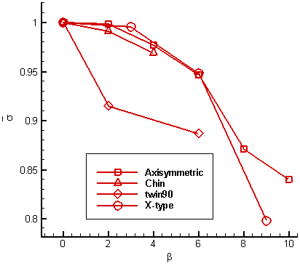
（a）相对总压恢复系数$\overline{σ}$
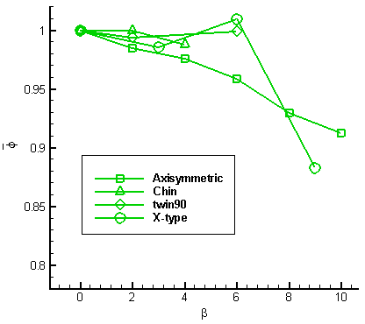
（b）相对流量系数$\overline{φ}$
- 设计Ma下α=0°时进气道性能随飞行侧滑角β的变化曲线
通过对进气道总压恢复系数和流量系数进行综合对比，可以发现，在小侧滑角范围内（4°以内），轴对称进气道、下颔式进气道和“X”型倒置二元进气道性能均下降不大，而双下侧二元进气道侧滑角性能则相对较差。

结论
本文利用高速风洞吹风实验结果综合对比分析了轴对称、下颔式、双下侧二元和“X”型倒置二元四种定几何混压式进气道的相对总压恢复系数$\overline{σ}$和相对流量系数$\overline{φ}$随来流马赫数、攻角以及侧滑角的变化规律，得到如下主要结论：
1) 四种布局形式进气道性能随马赫数的变化趋势基本一致，唯有“X”型倒置二元进气道的流量系数在封口马赫数达到1后略有下降。
2) 在实验范围内，下颔式进气道和双下侧二元进气道均具有良好的正攻角性能，其中以双下侧二元进气道正攻角性能最好，但是负攻角性能都较差；轴对称进气道和“X”型倒置二元进气道在6°攻角以内随攻角增加性能虽有减小，但总的说来下降不大，然而当攻角大于6°时，性能急剧降低。
3) 在0∼4°侧滑角范围内，轴对称进气道、下颔式进气道和“X”型倒置二元进气道性能均下降不大，而双下侧二元进气道侧滑角性能则相对较差。
4) 从大攻角性能要求方面考虑，双下侧二元进气道具有比较明显的优势。

参考文献
- Creta F ,Valorani M. Optimal shape design of supersonic ,mixed-compression ,fixed-geometry air intakes for SSTO mission profiles[ R] . AIAA 200224133 ,2002.
- 谢旅荣,郭荣伟. 定几何混压式轴对称超声速进气道气动特性数值仿真和实验验证[J]. 航空学报,2007,28(1):78-83.
- 谢雪明,郭荣伟. 一种定几何混压式轴对称超声速进气道的稳定性实验研究. 南京航空航天大学学报.2007,39(3):282-287
- 谢雪明. 一种轴对称进气道的设计、实验及仿真研究[硕士学位论文] .南京:南京航空航天大学,2005.
- F. F. Webster and J. A. Bucy, Martin Marietta Aerospace, Orlando, Fla. ASALM PTV Chin Inlet Technology Overview [R]. AIAA 1979-1240,1979.
- Eriksson,L.E., Johansson,U,Borg,R..CFD Analysis and Testing on a Twin Inlet Ramjet. AIAA 93-1839.
- 谢旅荣,郭荣伟. 一种定几何混压式二元进气道的再起动特性研究[J]. 航空动力学报.2008,23(2):92-97
- 谢旅荣,郭荣伟. 双下侧布局二元超声速进气道掺混气动特性研究[J]. 航空学报.2009(6):1000∼1006
- 谢旅荣. 双下侧定几何二元混压超声速进气道设计及实验研究[博士学位论文] .南京:南京航空航天大学,2007.
- 万大为,郭荣伟. 定几何二元倒置”X”型混压式超音速进气道实验研究[J]. 南京航空航天大学学报，2007,39(3):277-281
- 万大为,郭荣伟. 定几何二元倒置”X”型混压式超声速进气道数值仿真与实验验证[J]. 航空动力学报,2007,22(8):1279-1284
- WAN Da-Wei,GUO Rong-wei. Experimental Investigation of a Fixed-Geometry Two Dimensional Mixed-Compression Supersonic Inlet with Sweepforward High-Light and Bleed Slot in an “X”-type Layout[J]. Chinese Journal of Areonautics. 2007,20,304-312
- 赵克云. 大攻角（大侧滑角）下超音速后置旁侧进气道试验研究[J]. 推进技术，1992(3):35-40
- 周丹杰,东海宁,李博,梁德旺. 超声速进气道与弹体一体化外形研究[J]. 流体力学实验与测量，2004(4):28-33
- 曹军伟. 冲压发动机二元进气道布局和压缩面位置对进气道性能的影响[J].航空兵器.2008(4):44-47
- 谷良贤. 整体式冲压发动机导弹总体一体化设计[博士学位论文]. 西安:西北工业大学,2002
- 李博. 混压式超音速进气道与弹体一体化流场数值计算[硕士学位论文]. 南京:南京航空航天大学，2001.
- 李博，梁德旺. 混压式进气道与弹体一体化流场数值模拟[J]. 推进技术，2002,23(4):307-310.
- 白鹏，朱守梅. X型布局导弹冲压发动机攻角特性数值研究[J]. 宇航学报，2005,26(1):99-103.

 基金项目： 收稿日期： 2010-01-12； 修订日期 2010-08-28 作者简介: 谢文忠(1981),男,安徽省黄山市人,博士,讲师,主要研究领域为内流空气动力学; 郭荣伟(1939),男,教授,主要研究领域为内流空气动力学.

